
Lliurex development team:
- Héctor Garcia
- Raul Rodrigo
- Daniel Durán
- Miguel Ángel Juan
- Juan Ramón Pelegrina
- Juanma Navarro
- Enquique Medina

ENT-363225
VDIs y virtualización de aplicaciones
17 de Octubre de 2014
Versión 1
17 de Diciembre del 2019
Versión 1
Índex de continguts
1. Investigación de virtualización de aplicaciones y escritorios 3
2. Investigación de brokers VDI 8
3. Enlaces de interés 11


Investigación de virtualización de aplicaciones y escritorios
Para virtualizar aplicaciones y escritorios, uno de los candidatos ideales era Ulteo. Ulteo era una infraestructura de escritorios virtuales basada en GNU/Linux. Ulteo se basaba en las distribuciones Debian y Ubuntu, soportando sistemas de escritorios virtuales GNU/Linux y Windows. Además, permitía ejecutar aplicaciones de GNU/Linux en sistemas Windows. El proyecto desapareció en 2017.
Para virtualizar únicamente aplicaciones, el panorama actual es mas complejo. La única alternativa que ofrece nativamente la ejecución remota de aplicaciones es x2go.
X2Go es un software de código abierto para escritorios remotos en Linux que utiliza el protocolo NX Technology. X2Go da acceso remoto a la interfaz gráfica de usuario o escritorio remoto. También pueda ser usado para acceder al escritorio remoto de Windows. La pega del servicio es que se basa en un protocolo de interfaces gráficas que poco a poco esta quedando en desuso (X11), no soportando el actual (Wayland).
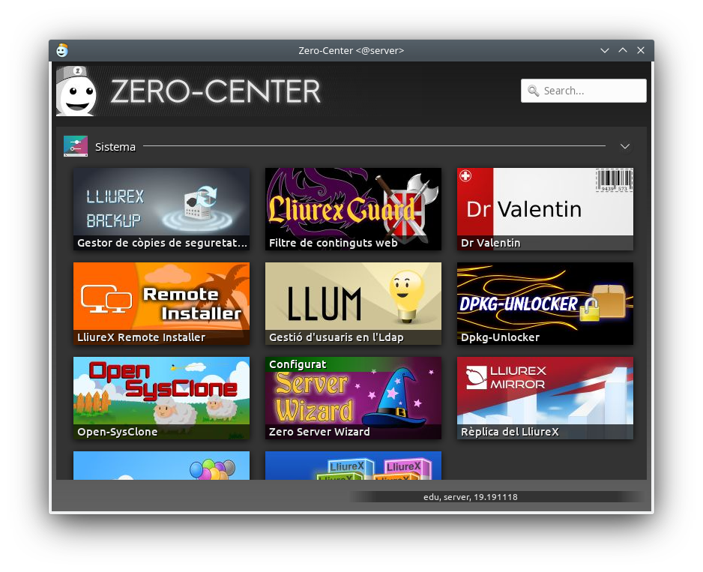
Zero Center ejecutado remotamente a través de x2go
El resto de protocolos investigados, (RDP, VNC y SPICE) están pensados para acceder a un entorno de escritorio completo. Existen maneras de poder ejecutar únicamente una sola aplicación, pero la integración con el escritorio es mínima, y habría que trabajar en una manera de poder gestionar las ventanas emergentes de dichas aplicaciones. Una opción podría ser utilizar una sesión de escritorio openbox.
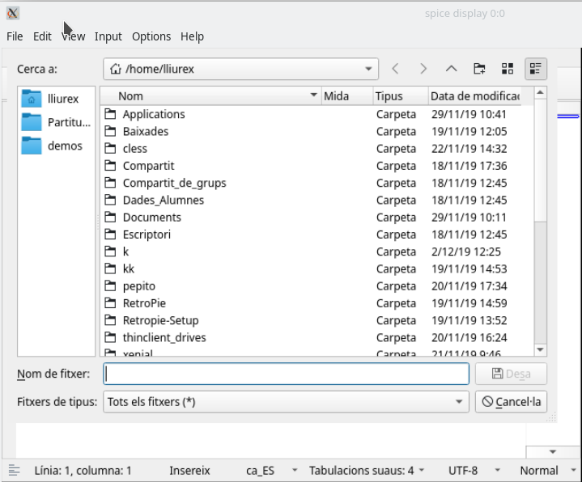

Kwrite sin gestor de ventanas.No hay control sobre las ventanas emergentes.

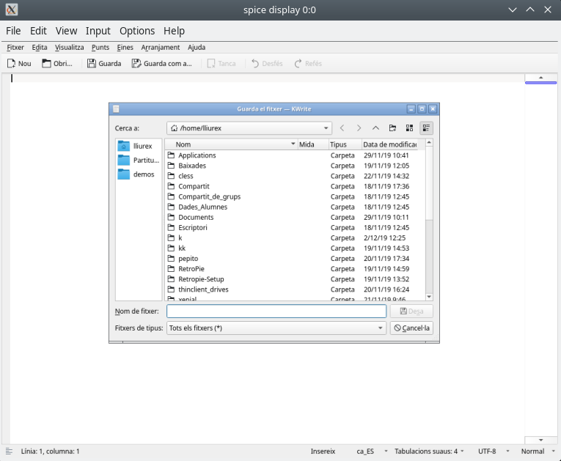

Kwrite CON gestor de ventanas, usando openbox-session. Las ventanas emergentes responden correctamente.

RDP y VNC son protocolos que están mas pensados para exportar un escritorio remoto. SPICE, aunque puede y de hecho funcional como tal, esta integrado en tecnologías de virtualizacion e incluye el acceso a USBs desde la maquina cliente de forma nativa.
RDP esta mas optimizado para el uso de interfaces gráficas sin elementos multimedia, mientras que VNC y SPICE son esencialmente vídeos que se mandan al cliente, por lo que tienen mejor soporte de contenido multimedia remoto, a costa de tener una respuesta de usuario ligeramente mas lenta que RDP.
En teoría, SPICE es un protocolo mas optimizado que VNC a la hora de acceder al contenido multimedia, ya sea por LAN o por Internet.
Dadas estas peculiaridades, en principio parece que SPICE es un protocolo mas indicado si lo que se pretende es dar acceso gráfico a escritorios de maquinas virtuales en un supuesto modelo de aula sin LTSP/LDM.
Una de las pruebas realizadas ha sido utilizar una raspberry pi 3 como cliente de SPICE para acceder a una sesión de escritorio de LliureX 19 con resultados aceptables de uso.

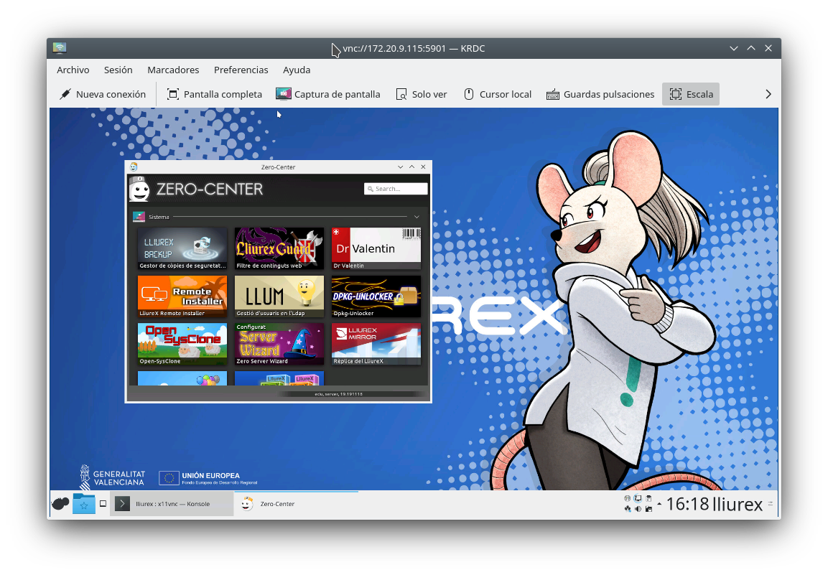
Acceso remoto a LliureX 19 a través de VNC
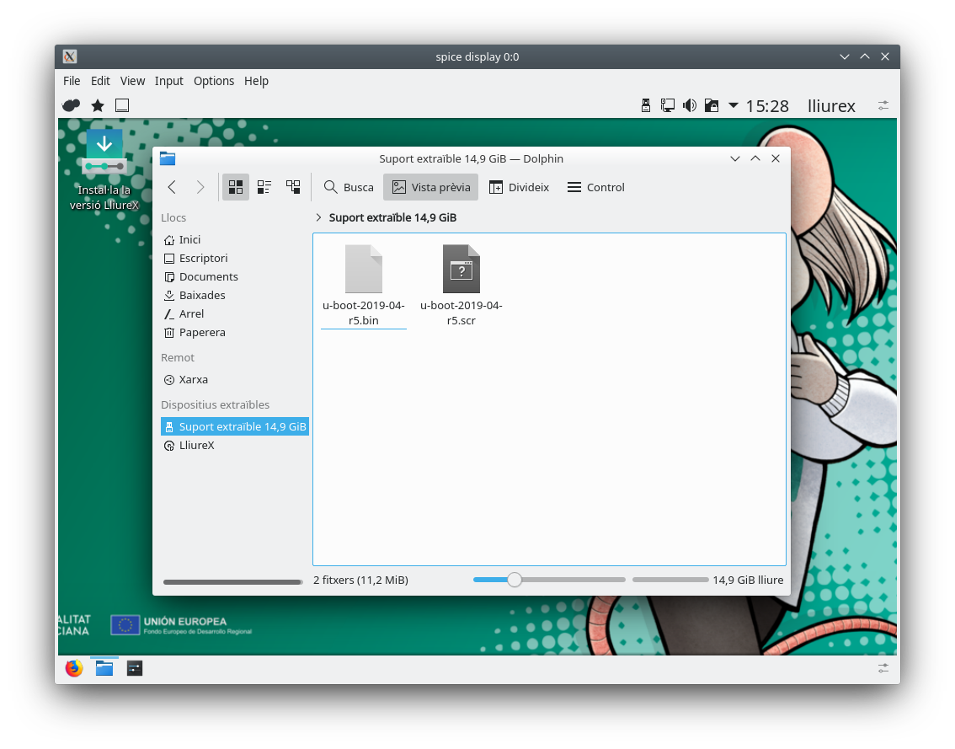
Acceso a un VDI con LliureX19 y soporte de USB

Investigación de brokers VDI
Un broker es un software que sirve de intermediario entre los usuarios y los recursos, ya sean estos físicos o virtuales. Normalmente, este tipo de recursos a los que se accede se encuentran en la nube, es decir, alojados en un centro de datos y el cliente de dicho servicio necesita acceder a dichos recursos remotamente.
Algunos brokers se especializan en implementar funciones de virtualización de escritorios, y es donde se ha centrado la investigación.

En principio se valoraron varias opciones, entre ellas FlexVDI y QVD. Pese a que son soluciones de software libre, están detrás de una herramienta de pago. El montaje de la arquitectura no está documentado y en pos de aprovechar tiempo y esfuerzos, las pruebas se centraron en otras dos herramientas, también de software libre, pero esta vez documentadas y fácilmente accesibles. RavadaVDI y IsardVDI.
Cada una con sus peculiaridades particulares de uso y administración, tienen mas puntos en común que diferentes. Las dos herramientas permiten gestionar vía un panel de control web la creación, arranque y políticas de acceso de diferentes máquinas virtuales, siento quizá IsardVDI la mas intuitiva.

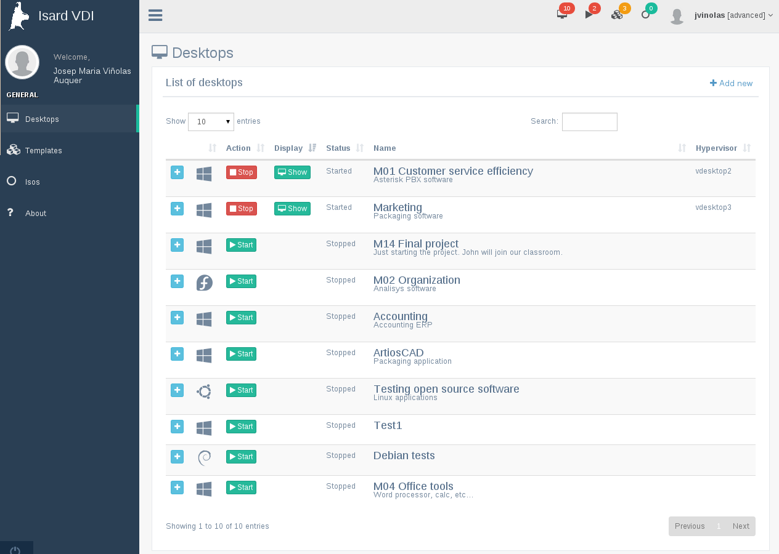
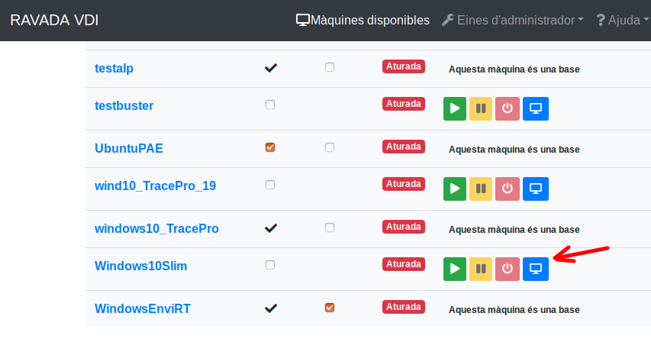

Pese a su complejidad, Ravada permite fácilmente el clonado de máquinas para poder reutilizar el trabajo realizado en una sola virtual, y decidir cuales son las accesibles por el usuario.

Tanto una solución como otra, el acceso a dichas máquinas virtuales se centra en hacerlo a través del navegador web, necesitando un paso previo para encender las máquinas y apagarlas en caso de querer acceder desde un cliente de SPICE de escritorio.

A falta de probar otras soluciones como openVZ u oVirt, no hay un claro vencedor, y si el objetivo es ofertar una alternativa a clientes semiligeros, ambas soluciones requieren de un desarrollo extra para enlazar un gestor de entrada con la apertura de sesión de escritorio en una maquina virtual remota.

En caso de querer centrar los esfuerzos en virtualizar aplicaciones, nuevamente ambas soluciones no lo soportan, y habría que preparar sesiones de escritorio especiales para lanzar únicamente una sola aplicación y ejecutarla en un supuesto cliente pesado o semiligero.

Otro problema a solucionar es el acceso a ficheros. Ya sea a través del navegador descargando los ficheros escritos en la maquina virtual, o a través de una unidad montada, ambas propuestas requieren de un desarrollo en profundidad.

La ventaja con respecto al servicio X2GO es que, a pesar de no soportar nativamente la ejecución de una sola aplicación remotamente, es posible ejecutarse sobre Wayland, el gestor de aplicaciones gráficas que se impondrá como el gestor por defecto en próximas versiones de Ubuntu.

Enlaces de interés
- https://ravada.upc.edu/
- http://isardvdi.com/
- https://flexvdi.com/
- https://www.theqvd.com/
- https://wiki.x2go.org/doku.php
- https://guacamole.apache.org/
- https://www.spice-space.org/
- https://www.nomachine.com/
- https://en.wikipedia.org/wiki/Virtual_Network_Computing

